Introduction aux acides et bases en Chimie :

« Depuis l’Antiquité, les acides et les bases sont considérés comme deux espèces « antagonistes » et ont suscité de nombreuses études visant à les classifier et à comprendre leurs propriétés. Les premières études, fondées sur l’observation, définissent les acides comme des substances de saveur aigre et piquante, qui font virer le « tournesol » (indicateur coloré qui n’est plus guère utilisé de nos jours) au rouge et dont l’action sur certains métaux produit du dihydrogène. Les bases, elles, font virer le « tournesol » au bleu et agissent sur les acides, qu’elles « neutralisent », en solution aqueuse, en formant des « sels » (actuellement appelés « composés ioniques » et de l’eau. Cette réaction de neutralisation est quasi immédiate.
Jusqu’au XVIIe siècle, les propriétés des acides et des bases sont attribuées à des forces occultes : par exemple, au début du XVIe siècle, Paracelse recherche l’acide universel capable de tout dissoudre. Lavoisier est le premier à relier « l’acidité » à la composition chimique des substances. La compréhension actuelle du comportement des acides et des bases trouve son origine en 1834, lorsque le physicien britannique Michael Faraday découvre que les acides, les bases et les sels sont des électrolytes : dissous dans l’eau, ces composés se dissocient en particules chargées appelées ions et la solution peut alors conduire l’électricité.

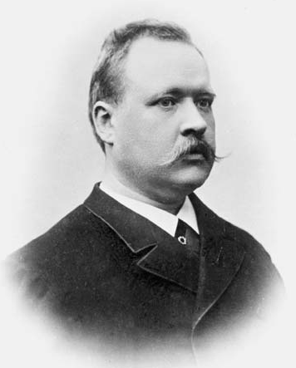
Les travaux de Faraday sur la conductivité des solutions électrolytiques sont poursuivis, entre autres, par un jeune chimiste suédois, Svante Arrhenius ; en 1884, il énonce la théorie de la dissociation électrolytique et propose l’auto-ionisation de l’eau.
Dans le même élan, il formule la première définition précise des acides et des bases : un acide libère des ions H+ et une base des ions HO-.

En 1923, l’évolution des connaissances sur la structure de la matière conduit à deux nouvelles théories sur les acides et les bases : la théorie de Brønsted-Lowry, qui liera les propriétés acides et basiques aux doublets d’électrons associées à la molécule ..mais c’est une autre histoire ! »

Questionnement et analyse :

- Vous surlignerez et relèverez les protagonistes de cette petite histoire de la chimie.
- Quelles sont les 2 espèces antagonistes qui sont étudiées dans ce texte ?
- Quelle est la propriété des indicateurs colorés ? Citez en un !
- Que se passe t-ils lorsque ces espèces antagonistes réagissent entre elles ?
- Donnez la définition, selon Arrhénius, d’un acide et d’une base !
- Une solution acide ou basique conduit-elle l’électricité ? Justifiez !
- Ecrivez alors la réaction de dissociation du chlorure d’hydrogène, de formule HCl, dans de l’eau ! de même pour les cristaux d’hydroxyde de sodium ou Soude ( NaOH)

